מגישים:

אפרת כהן | 207783150

ליאל צרפתי | 312350622

**Analyzing Tie-Breaking Strategies for the A* Algorithm**

**Lab Report**

תוכן עניינים

הקדמה 1

# הקדמה

*אלגוריתם A* הוא אלגוריתם חיפוש היוריסטי שמשתמש בתור עדיפויות (open list) כדי להרחיב מצבים חדשים (שהוכנסו לתור ע"י ההרחבה של המצב הקודם אליהם ("האבא")), על מנת להגיע ממצב התחלתי S למצב סופי G. תור העדיפויות מתנהל לפי פונקציה f המחושבת עבור כל קודקוד n כסכום של g(n) שהוא עלות הנתיב ממצב S ל-n, ו-h(n) שהוא העלות ההיוריסטית למצב היעד G. אלגוריתם A* יחזיר פתרון אופטימלי עם עלות מינימלית C* (במידה וקיים פתרון) במקרה שבו היוריסטיקה h היא אדמיסבילית, קרי הפונקציה לא תעריך את העלות למצב היעד מעבר לעלות האמיתית.*

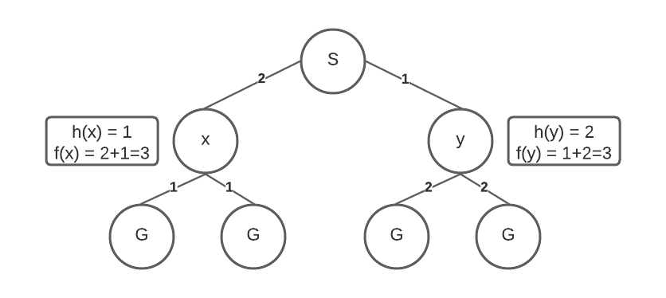*במהלך החיפוש ייתכן שב-open list יהיו כמה מצבים עם אותו ערך של f. במקרה כזה צריך לשבור את השוויון ולבחור רק קודקוד אחד כדי להרחיב. הדעה הרווחת בספרות היא שיש לבצע את שבירת השוויון לטובת מצבים עם ערכי h קטנים יותר. דוגמה להשפעה שיכולה להיות לשבירת שוויון ניתן לראות בדוגמה הבאה:*

*בעת הרחבת מצב S יכנסו לתור המצבים x ו-y עם ערכי f שווים (ל-3). כעת כדי לבחור איזה מצב להרחיב צריך לשבור את השוויון. אם נבחר לשבור את השוויון לפי ערכי h אזי מצב x יורחב ונקבל פתרון אופטימלי. מנגד, הרחבה של מצב y (באם לא נשתמש בערכי h לשבירת השוויון) תביא לפתרון לא אופטימלי.*

*כלל האצבע של אסטרטגיית שבירת השוויון לפי המינימום של ערך h היא יעילה במקרים רבים, אך יש לבחון האם היא תמיד תשיג את התוצאות הטובות ביותר בהשוואה לשיטות אחרות.*

# מטרת הניסוי

*בניסוי זה אנחנו באים לבחון שיטות שונות לשבירת שוויון. נרצה לבחון את האסטרטגיות על בעיות חיפוש שונות, ולמדוד ביצועים של כל שיטה, לפי כמה פרמטרים. ההשערה היא שנקבל כי השיטה הקיימת לשבירת השוויון באמצעות ערכי h תביא לביצועים הטובים ביותר, אבל ייתכן כי נמצא שיטות אחרות היעילות גם כן.*

*בנוסף, נרצה לבדוק האם יש צורך בהגדרה נוספת לשבירת שוויון ברמה 2. כלומר, במידה והשוויון לא ישבר גם לאחר הפעלת האסטרטגיה הראשונה (לאחר השוואת ערכי f), יש צורך בשבירת שוויון נוספת. נרצה למדוד את שכיחות מקרים אלו, ולהראות שגם לאסטרטגיה של שבירת שוויון ברמה 2 יש חשיבות.*

*ניסיון זה מתבצע בהשראת מאמרים העוסקים בתחום:*

1. Asai, Masataro, and Alex Fukunaga. "[Tie-breaking strategies for cost-optimal best first search](https://www.jair.org/index.php/jair/article/view/11039)." *Journal of Artificial Intelligence Research* 58 (2017): 67-121.
2. Corneil, Derek G., et al. "[A tie-break model for graph search](https://www.sciencedirect.com/science/article/pii/S0166218X15002978)." *Discrete Applied Mathematics* 199 (2016): 89-100.
3. Corrêa, Augusto B., André Grahl Pereira, and Marcus Ritt. "[Analyzing Tie-Breaking Strategies for the A* Algorithm](https://icaps18.icaps-conference.org/fileadmin/alg/conferences/icaps18/workshops/workshop02/docs/HSDIP2018.pdf#page=12)." *IJCAI*. 2018.
4. Asai, Masataro, and Alex Fukunaga. "[Tiebreaking strategies for A* search: How to explore the final frontier](https://ojs.aaai.org/index.php/AAAI/article/view/10071)." *Proceedings of the AAAI Conference on Artificial Intelligence*. Vol. 30. No. 1. 2016.

# תיאור מהלך הניסוי

*הגדרנו מספר אסטרטגיות לשבירת שוויון: להוסיף נימוק והגיון לכל שיטה!*

1. *LIFO – last in first out – שבירת השוויון תהיה לפי המצב שנכנס באחרונה ל-open list.*
2. *FIFO – first in first out – נרחיב את המצב שנכנס לתור ראשון מבין המצבים עם אותו ערך f.*
3. *H-value – שבירת שוויון לפי ערך h. את השיטה הזאת בחנו בכמה פרמוטציות שונות לשבירת שוויון ברמה 2:*
   1. *H-LIFO – במידה ויש שוויון גם בערכי h, יבחר המצב שנכנס אחרון לתור מבין המצבים עם השוויון.*
   2. *H-FIFO - במידה ויש שוויון גם בערכי h, יבחר המצב שנכנס ראשון לתור מבין המצבים עם השוויון.*
   3. *H-G – ערכי g, כלומר המצב הקרוב ביותר למצב ההתחלתי יורחב בעת שוויון בערכי h בנוסף לשוויון בערכי f.*

# תוצאות הניסוי

# מסקנות

# נספחים